Педагог – психолог высшей категории гимназии Даниленко Светлана Владимировна;
-социальный педагог первой категории Самойленко Светлана Александровна
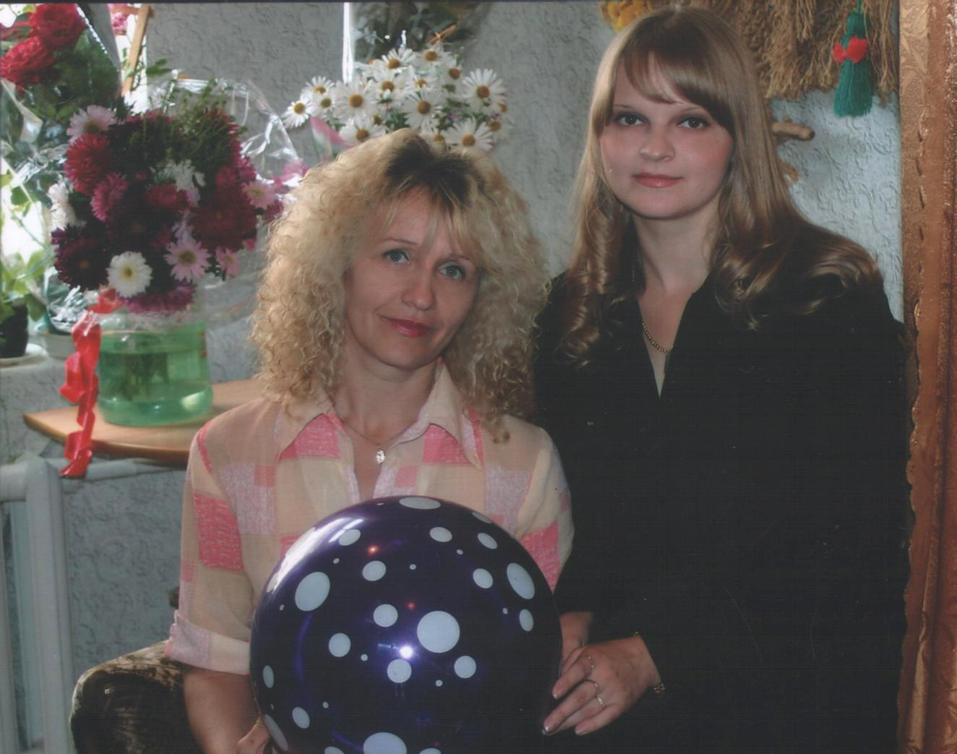

Два мира есть у человека:
Один, который нас творил,
Другой, который мы от века
Творим по мере наших сил.

В МОУ гимназии №3 функционирует клуб детско-родительских отношений «Белый аист»; часы работы клуба:12-00-14-00 каждую субботу. Приглашаем на встречи всех желающих родителей! Формы работы клуба: тренинги, встречи за круглым столом, семинары, праздники, походы, педагогические мастерские, лекции.

Целью деятельности социально-психологической службы является содей
ствие в создании условий для полноценного личностного развития, позитивной социализации, профессионального становления и жизненного самоопределения каждого из учащегося; гармонизация социально-психологического климата гимназии.

Все известные мировые религии не одобряют суицид, и этому есть объяснение. С точки зрения религиозного человека – жизнь – это Божий дар, а самоубийца «швыряет Божий дар в лицо Богу».
Подумайте об этом!

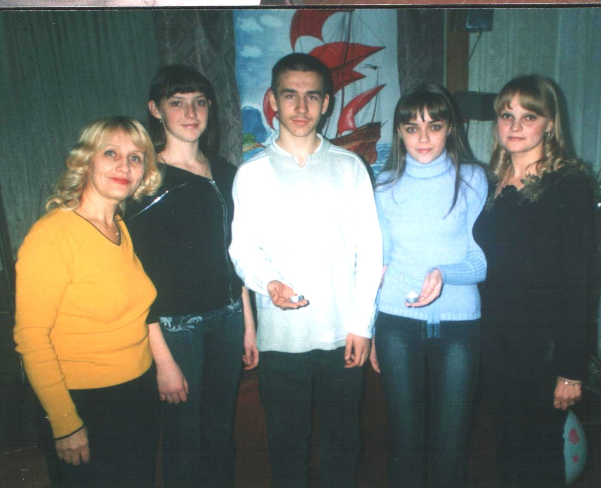

МОУ гимназия №3 г. Пролетарска
347540, Ростовская область
г.Пролетарск
Пр. 50 лет Октября, 33-а
Тел.: 8(86374) 9-61-96
E-mail: school345@list.ru
Муниципальное
общеобразовательное
учреждение
гимназия №3 г. Пролетарска

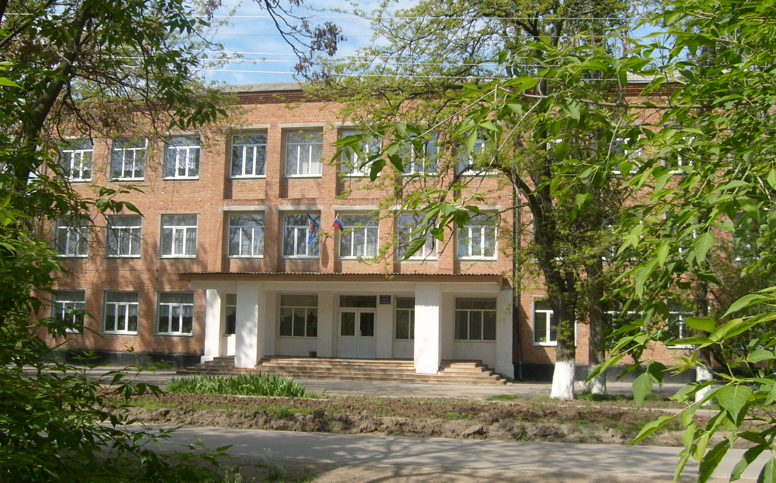

КАК СПАСТИ
СВОИХ ДЕТЕЙ

(«Родителям о детях» - рекомендации по профилактике суицида)

2010 г.
Советы для родителей по профилактике подростковых суицидов.
1. Открыто обсуждайте семейные и внутренние проблемы детей.
2. Помогайте своим детям строить реальные цели в жизни и стремиться к ним.
3. Обязательно содействуйте в преодолении препятствий.
4. Любые стоящие положительные начинания молодых людей одобряйте словом и делом.
5. Ни при каких обстоятельствах не применяйте физические наказания.
6. Больше любите своих подрастающих детей, будьте внимательными и, что особенно важно, деликатными с ними.
От заботливого, любящего человека, находящегося рядом в трудную минуту, зависит многое. Он может спасти потенциальному суициденту жизнь.
Самое главное, надо научиться принимать своих детей такими, какие они есть. Ведь это мы, родители, формируя отношения, помогая ребёнку в его развитии, получаем результат воздействия, результат своего труда.
"Что посеешь, то и пожнёшь!" - гласит народная мудрость.
Принятие человека таковым, каким он является, принятие его сущности и сути его существования на Земле - и есть Любовь в истинном её проявлении.
Поэтому совет родителям прост и доступен: "Любите своих детей, будьте искренне и честны в своём отношении к своим детям и к самим себе".
Причины проявления суицида
- Отсутствие доброжелательного внимания со стороны взрослых
- Резкое повышение общего ритма жизни
- Социально-экономическая дестабилизация
- Алкоголизм и наркомания среди родителей
- Жестокое обращение с подростком, психологическое, физическое и сексуальное насилие
- Алкоголизм и наркомания среди подростков
- Неуверенность в завтрашнем дне
- Отсутствие морально-этических ценностей
- Потеря смысла жизни
- Низкая самооценка, трудности в самоопределении
- Бедность эмоциональной и интеллектуальной жизни
- Безответная влюбленность

ЧТО МОЖЕТ УДЕРЖАТЬ подростка от суицида:
- Установите заботливые взаимоотношения с ребенком
- Будьте внимательным слушателем
- Будьте искренними в общении, спокойно и доходчиво спрашивайте о тревожащей ситуации
- Помогите определить источник психического дискомфорта
- Вселяйте надежду, что все проблемы можно решить конструктивно
- Помогите ребенку осознать его личностные ресурсы
- Окажите поддержку в успешной реализации ребенка в настоящем и помогите определить перспективу на будущее
- Внимательно выслушайте подростка!

За поддержкой Вы всегда можете обратиться в социально-психологическую службу МОУ гимназии №3 г. Пролетарска Ростовской области или на сайт МОУ гимназии№3:
gymnasium3pro.hdd1.ru

